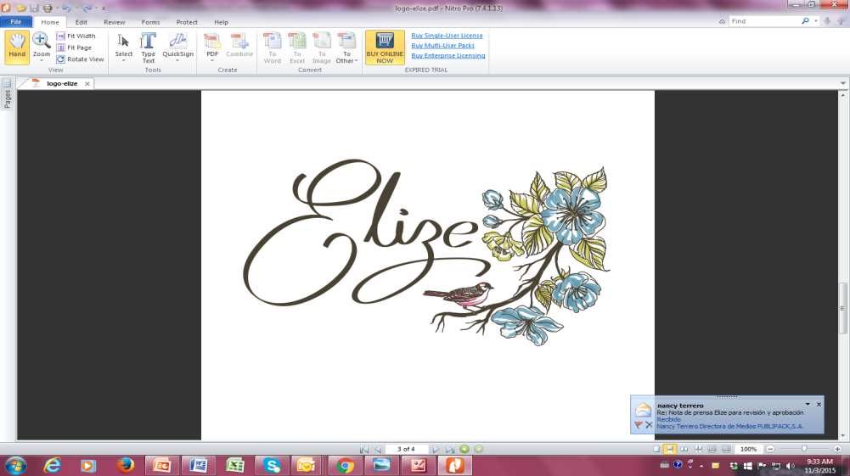 

**Abre sus puertas Elize con exclusivos accesorios para mujer**

Con el propósito de complementar los atuendos de la mujer con accesorios elegantes, modernos y exclusivos, abrió sus puertas Elize, en el tercer nivel de Agora Mall.

Por motivo de la inauguración, su propietaria, Elisa Amalia Pimentel, ofreció un coctel en las instalaciones de la tienda, al que asistieron personalidades de diferentes ámbitos, así como clientes, amigos y allegados.

El nuevo establecimiento recibió solemne bendición a cargo del sacerdote William Vargas Aracena, de la parroquia San Judas Tadeo, quien le auguró muchos éxitos.

Elisa Amalia pronunció las palabras de bienvenida al evento, luego de dar gracias a los asistentes por su apoyo, explicó, que Elize es una tienda multimarca especializada en accesorios para mujer, con joyería y carteras de todo tipo.

“La marca principal de accesorios que tenemos es la *Marcia Morán Jewelry*, brasileña, la cual represento en el país hace más de seis años, es una línea elegante, versátil, moderna y con una calidad impecable. También tenemos otras marcas de diferentes rangos de precios, ya que la idea es tener opciones para cada ocasión y presupuesto”, dijo.

Indicó, además, que ofrecen una gran variedad de carteras, bolsos y clutch de varias marcas reconocidas, como la *Serpui,* de origen Brasileño.

Aseguró que sus piezas son únicas, diferentes a lo común y modernas, sin perder de vista la funcionalidad y el precio.

Elize estará abierta al público en horarios de lunes a viernes de 10 de la mañana a 9 de la noche, sábados de 9 de la mañana 9 de la noche, y domingos de 10 de la mañana hasta las 8 de la noche.

El corte de la cinta que dejó formalmente abiertas sus puertas, fue realizado por Elisa Amalia Pimentel junto a su esposo Ronny Camilo y sus hijos Amalia, Ronny y Ramón Camilo Pimentel. El evento contó el patrocinio de Agora Mall y Martini Proseco, de Manuel González Cuesta.



Para más información comunicarse a **PubliPack**-Montserrat Puig, a los teléfonos  
(809) 412-1973 / (809) 412-1330